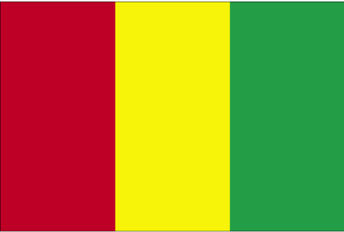 fxuh

- ns’k Js.kh eqnzk o”kZ fooj.k -

GUINEA  Km 63 | 50 | FRANC | 1994

